UNIDAD DE APRENDIZAJE 3
Storyboard
Indicaciones: Utiliza los siguientes recuadros para dibujar a mano (o colocar las fotos de los dibujos que hicieron a mano) las distintas pantallas que tendrá su juego, acompañado en las líneas de la explicación de ésta. Puede añadir más pantallas y agrandar los recuadros.

Grupo (número): 2 | Integrantes: Benjamín Castro, Guillermo Aguilar, Alonso Fabres, Cristina Cuevas, Benjamín Camus
Fecha: 10/05/2026
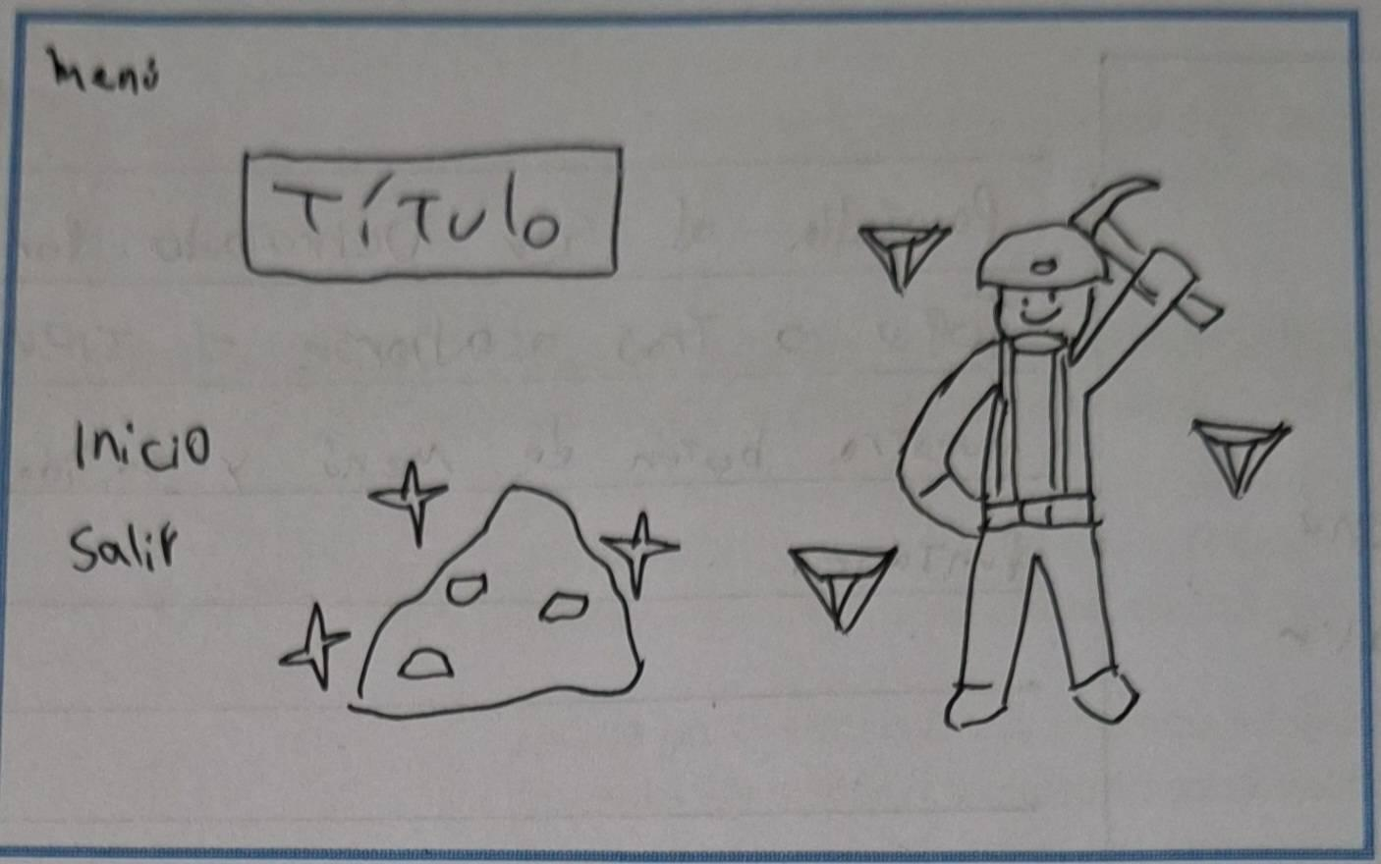 | El personaje principal (el minero) se presenta en el menú de inicio, está rodeado de diamantes que recolectó (el objetivo principal) y está sosteniendo su picota (principal herramienta para ganar el juego).  Se muestra el título, botón para empezar el juego y botón para salir.
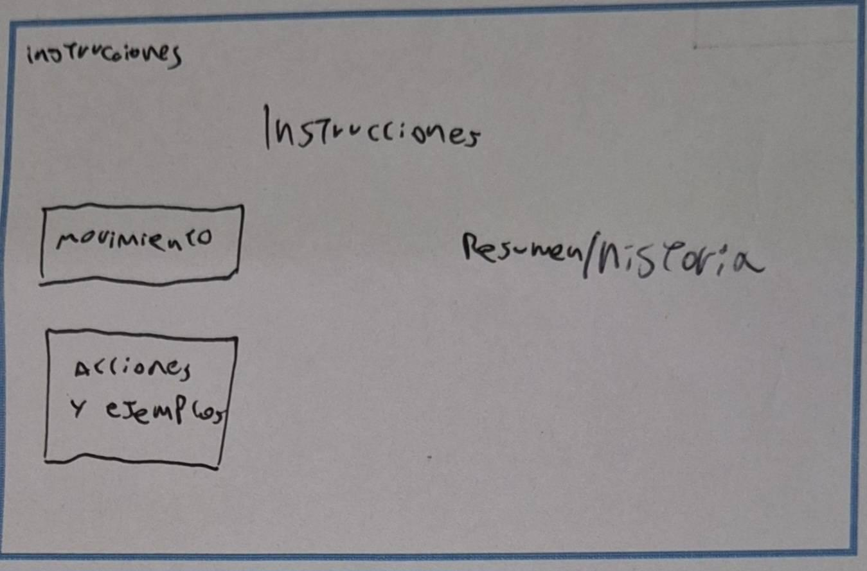 | La pantalla de instrucciones se muestra tras darle al botón de empezar el juego, muestra los controles básicos de movimiento y minería, hay una sección de sprites y de lo que representan y un breve resumen de la historia del juego y mecánicas principales.

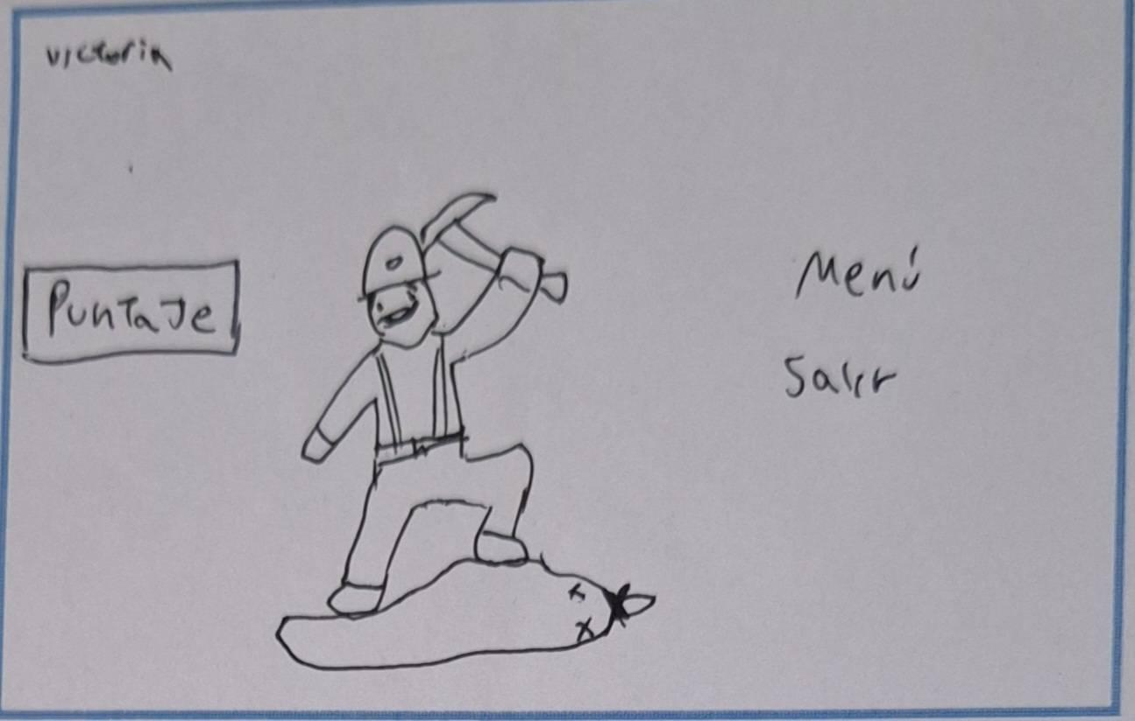 | La pantalla de victoria se muestra tras recolectar los diamantes necesarios y derrotar al jefe final (un topo malvado), muestra el puntaje obtenido, el botón para volver al menú principal y un botón para cerrar el juego.
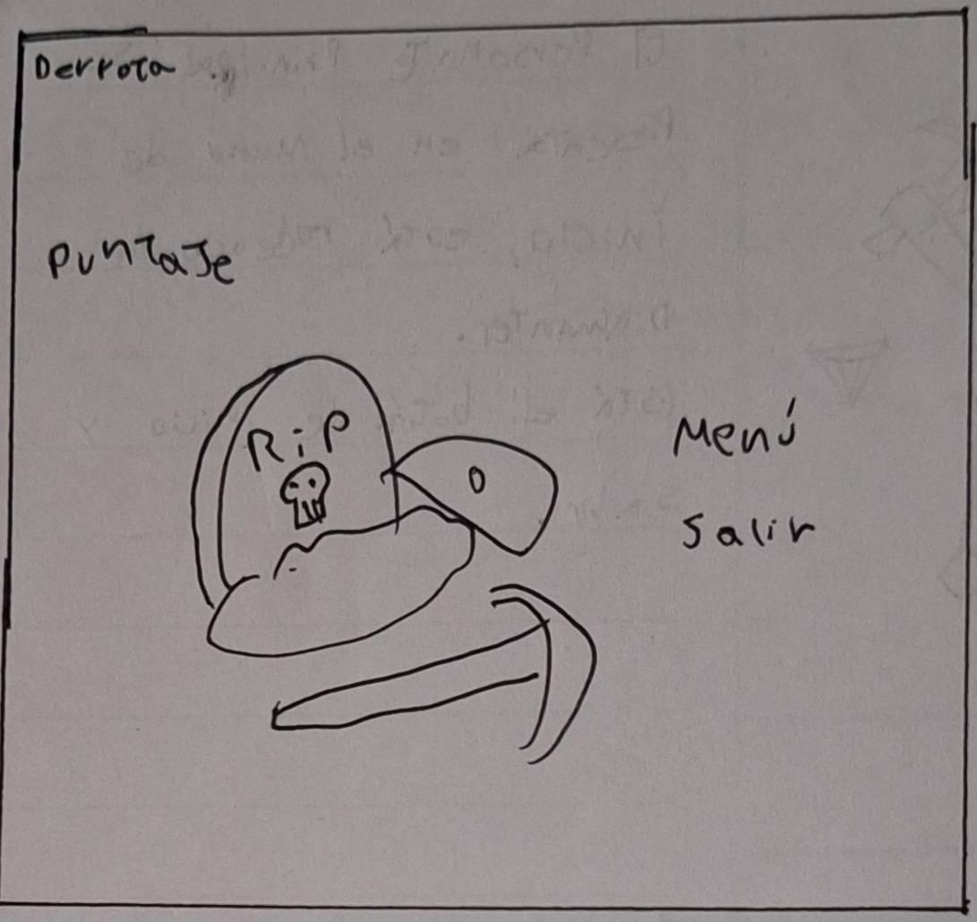 | La pantalla de derrota se muestra por dos posibles escenarios, el topo te derrotó mediante una colisión o se acabó el tiempo límite, muestra la tumba del minero junto el puntaje, un botón para reiniciar (faltó en la imagen), el botón para volver al menú principal y el botón para cerrar el juego.
La mecánica principal es recolectar diamantes mediante la minería, estos diamantes siguen al minero y funcionan como llaves para avanzar entre escenarios hasta llegar a la etapa final, donde hay que derrotar al topo.
Para derrotar al topo hay que recolectar los diamantes del escenario pero esta vez con el peligro de que el topo pueda colisionar con el jugador, ocasionando la derrota

